Pengembangan Mesin Penekan Daun Bertenaga Hidrolik:

Studi Kasus Penekanan Daun Tanaman Gambir

Hairul Abral*, Amri Bachtiar**, Dedi Prima Putra** dan Mastariyanto*

*Jurusan Teknik Mesin, Fakultas Teknik, Universitas Andalas, Padang 25163
Telp. 0751 72586, Fax. 0751 72566
abral@ft.unand.ac.id

**Jurusan Farmasi, Fakultas MIPA, Universitas Andalas

ABSTRACT
A apparatus has been developed to press leaves of a plant called Uncaria Gambir Roxburgh by using the hydraulic power in order to obtain the paste from the leaves. Aim of the research is to design and fabricate the equipment getting the Gambir with high quality. High quality of Gambir depend strongly on content of catechin. The higher the content of catechin in Gambir the higher the quality of gambir. The meaning of Gambir is draied extraction of Gambir leaves. The capacity of hydraulic power developed was designed on maximum 250 bar. The pressure on leaf surface achieves 16 bar. The temparatur of leaves was set up on 90ºC. The result of the investigation shows that the apparatus can produce the paste of Gambir. Dried extraction of Gambir can be obtained up to 8%.

Keywords: Hidrolik, Catechin, Gambir, Dehumidifier and Pressure

PENDAHULUAN
Gambir adalah ekstrak daun dan ranting tanaman Uncaria gambir (hunter) roxb, yang dikeringkan. Prosesnya secara sederhana dimulai dari perebusan daun, pengempaan, pentirisan dan pengeringan gambir. Ekstrak gambir mengandung beberapa komponen yaitu catechin (7-33%), asam catechu tannat (20-55%), quersetin, catechu merah, lemak dan lilin [Thorpe, J.F., Whiteley, M.A, 1921]. Gambir sangat banyak kegunaannya, khususnya untuk kesehatan [Shinji, 2001; Republika, 2004, ].
Tingginya permintaan dan harga gambir di dunia sangat mengguntungkan untuk memproduksi gambir dengan mutu dan kapasitas tinggi [Wikipedia, 2006]. Sumatera Barat sudah lama menjadikan gambir sebagai tanaman unggulan rakyat. Lebih dari 80% produksi gambir Indonesia berasal dari daerah ini [Wikipedia, 2006]. Negara tujuan ekspor gambir adalah India, Cina, Jepang, Pakistan, Bangladesh, Thailand, Malaysia, Singapore, Brazil, Rusia, Amerika dan Eropa [Kanwil Deperindag Sumbar, 2000; Ramal, 2006]. Negara India mengimpor 68% dari gambir Indonesia [Wikipedia, 2006]. Rata-rata gambir diekspor seberat 8000 ton pertahun dengan nilai jual US$ 21,476,082 [Susilobroto, 2000]. Umumnya gambir yang diekspor memiliki kadar catechin di bawah 75% dengan hraga rata-rata US$1,5 per kilonya [Kanwil Deperindag Sumbar, 2000; Ramal, 2006]. Bandingkan gambir dengan catechin di atas 90% memiliki harga sangat mahal, 20.000 yen jepang per gramnya [www.nsgifu.jp, 2006].
Proses pengempaan merupakan salah satu bagian penting dalam mengeluarkan getah dari daun. Umumnya digunakan peralatan atau mesin untuk melakukan proses tersebut. Mesin yang digunakan oleh petani dalam mengeluarkan getah memiliki kelemahan diantaranya mutu dan kapasitas. Rata-rata kapasitasnya 50 kg per jam [Ramal, 2006; Har Adi Basri, 2004]. Mutu gambirnya sangat rendah, yaitu mengandung catechin di bawah 60% [Ramal, 2006]. Warnanya hitam hasil pegeringan dengan uap panas selama perebusan daun dan banyak mengandung abu, seperti pasir. Agar lebih bermutu perlu dilakukan pengolahan ulang sebelum diekspor [Kanwil Deperindag Sumbar, 1991; Susilobroto, 2000]. Menurut SNI 01-3391-1994 bahwa gambir mutu kelas I memiliki warna kuning sampai kuning kecoklatan dengan kadar abu (pasir, dll) maksimal 5%, kadar air maksimal 14% dan kadar catechin minimal 60%. Berbagai penelitian telah dilakukan dalam rangka mendapatkan mutu gambir sesuai dengan SNI [Abral, 2006; Saleh, 1997; Sait, 1989]. Mutu gambir sangat tergantung dari proses pengolahannya. Diantara proses pengolahan menggunakan media pemanas daun dan peralatan penekan daun setelah pemanasan. Getah akan lebih optimal dapat dikeluarkan dari dalam daun pada kondisi daun masih bertemperatur tinggi [Kanwil Deperindag Sumbar, 1993]. Oleh karena itu pada penelitian ini dikembangkan peralatan pemanas dan penekan daun saling terintegrasi sehingga daun masih tetap berada dalam kondisi bertemperatur tinggi. Tujuan dari penelitian ini mengembangkan peralatan penekan daun tanaman gambir yang mampu menghasilkan gambir berkualitas dengan memanfaatkan uap air panas.

EKSPERIMEN
Perancangan bentuk dan fabrikasi konstruksi mesin penekan daun
Gambar 1 memperlihatkan bentuk konstruksi mesin penekan daun gambir. Peralatan tersebut memiliki tiga bagian, yaitu bagian tempat pemanasan daun, penghasil sumber uap air panas dan bagian penekanan daun bertenaga hidrolik. Kapasitas tempat pemanasan daun gambir dirancang maksimum 20 kg. Uap air disalurkan pada tabung silinder tersebut guna melayukan daun gambir. Daun yang telah layu dikempa oleh mesin kempa yang memakai sistem hidrolik (Gambar 2). Getah gambir hasil penekanan ditampung dan diendapkan. Setelah itu dikeringkan dalam lemari pengering dengan memanfaatkan udara kering yang dihasilkan oleh Dehumidifier dan fan.
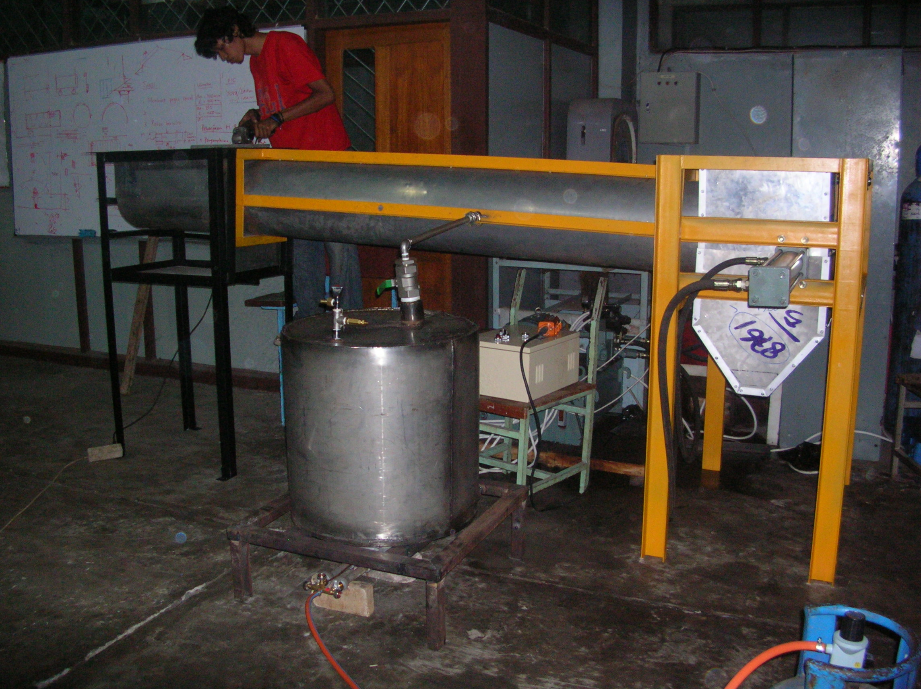
Tabung Perebus Daun
Bagian Masuk Daun

Bagian Penghasil Uap Panas
Bagian Penekan Daun

Gambar 1. Diagram mesin pengolahan daun tanaman gambir

Perancangan dan fabrikasi sistem hidrolik.
Gambar 2 memperlihatkan rancangan bentuk diagram alir hidrolik yang akan menekan daun tanaman gambir. Peralatan penekan daun ini memiliki penggerak hidrolik dua buah, yaitu silinder kapasitas maksimum 10 ton dan motor hidrolik kapasitas torsi .... Silinder hidrolik berfungsi sebagai penekan daun dan motor hidrolik sebagai peutup dan pembuka daun selama penekanan dan pengeluaran daun. Kecepatan dorongan silinder dan putaran motor hidrolik diatur oleh flow control A dan B.

Pengujian Prestasi Mesin
Untuk menguji kinerja mesin dilakukan pengempaan daun yang diambil dari perkebunan gambir rakyat daerah Siguntur Pesisir Selatan. Daun yang akan ditekan digumpalkan agar mudah diproses. Pengujian dilakukan sebanyak tiga kali dengan masing-masing berat kumpalan sekitar 5kg. Temperatur uap untuk melayukan daun gambir rata-rata 90ºC. Waktu pelayuan divariasikan selama 20 menit, 30 menit dan 40 menit. Tekanan yang diberikan pada daun sebesar 16 bar, yaitu pada tekanan oli 100 bar.

Gambar 2 Diagram hidrolik penekan daun tanaman gambir

HASIL DAN PEMBAHASAN
Gambar 3a memperlihatkan daun seberat 5 kg yang dilayukan dengan uap air panas selama 40 menit. Daun terlihat layu merata sampai pada bagian dalam gumpalan daun. Ini menandakan bahwa uap air telah menembus ke seluruh bagian gumpalan daun sehingga daun layu lebih baik dari pengujian sebelumnya. Daun yang telah layu ditekan pada tekanan 16 bar dengan mesin pres dan didapatkan getah sebanyak 408,9 gram. Getah yang dihasilkan terlihat lebih cerah dan lebih bersih yang terlihat pada Gambar 3b.
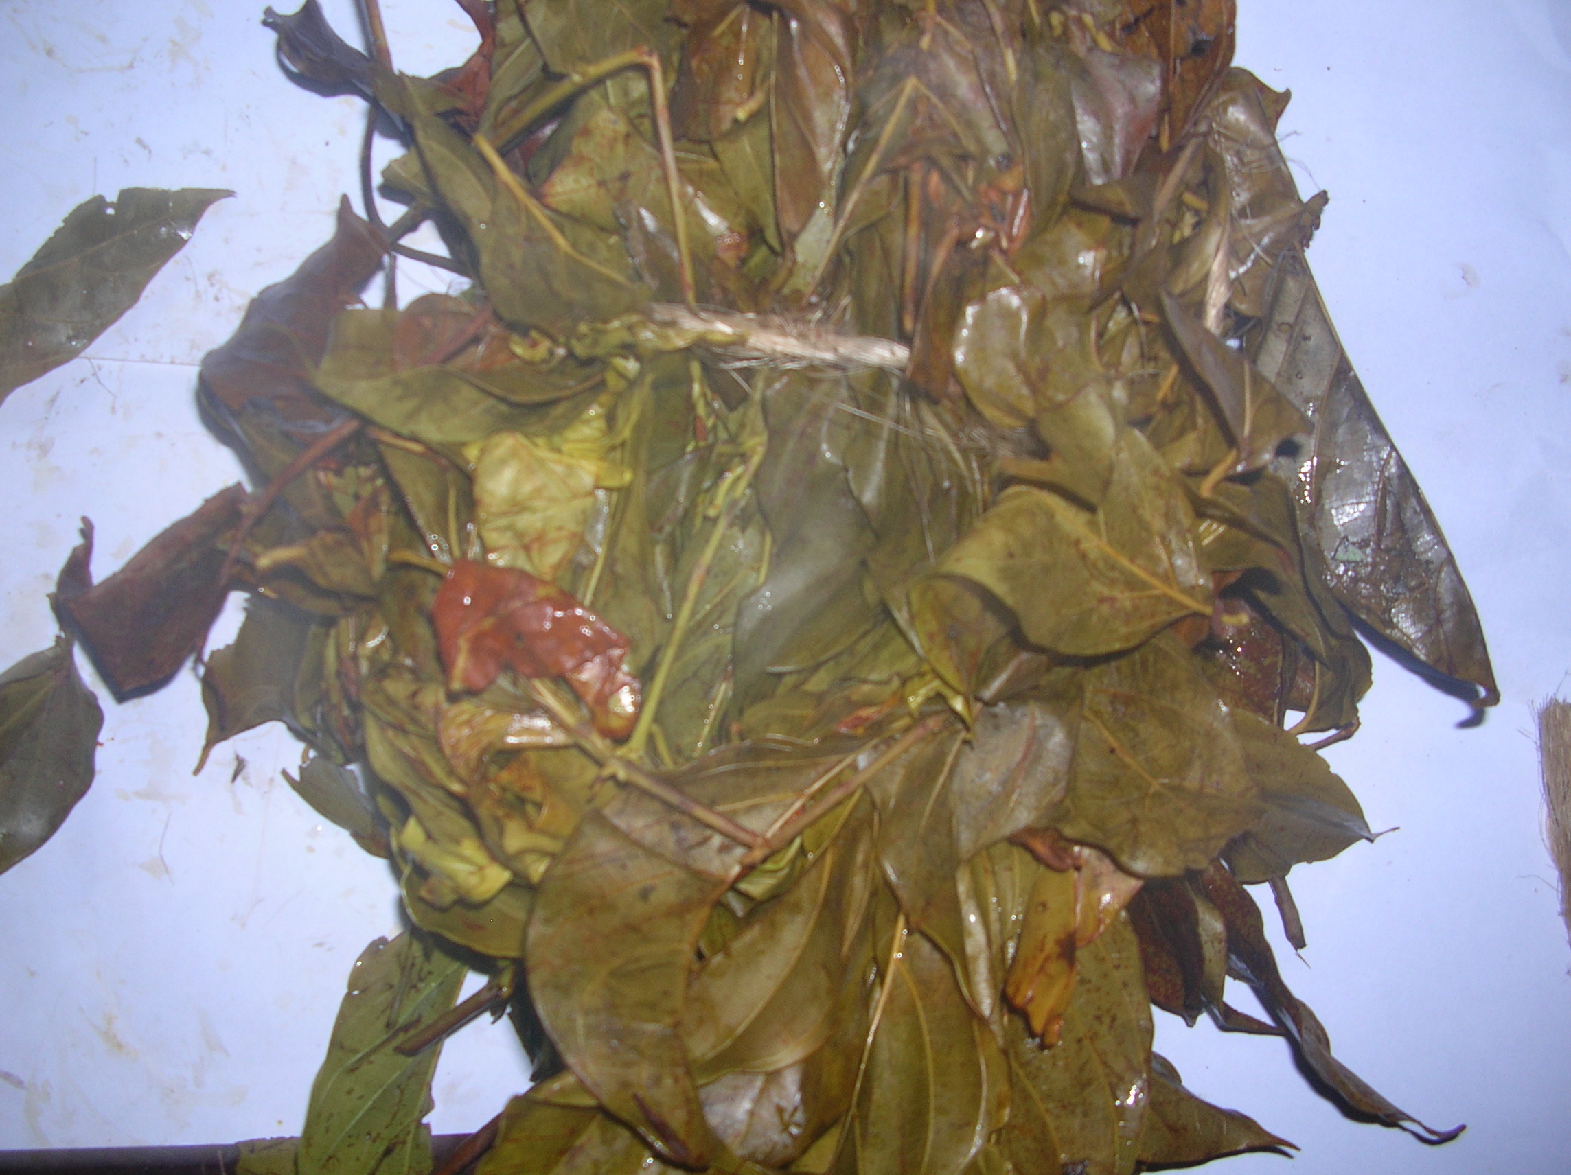
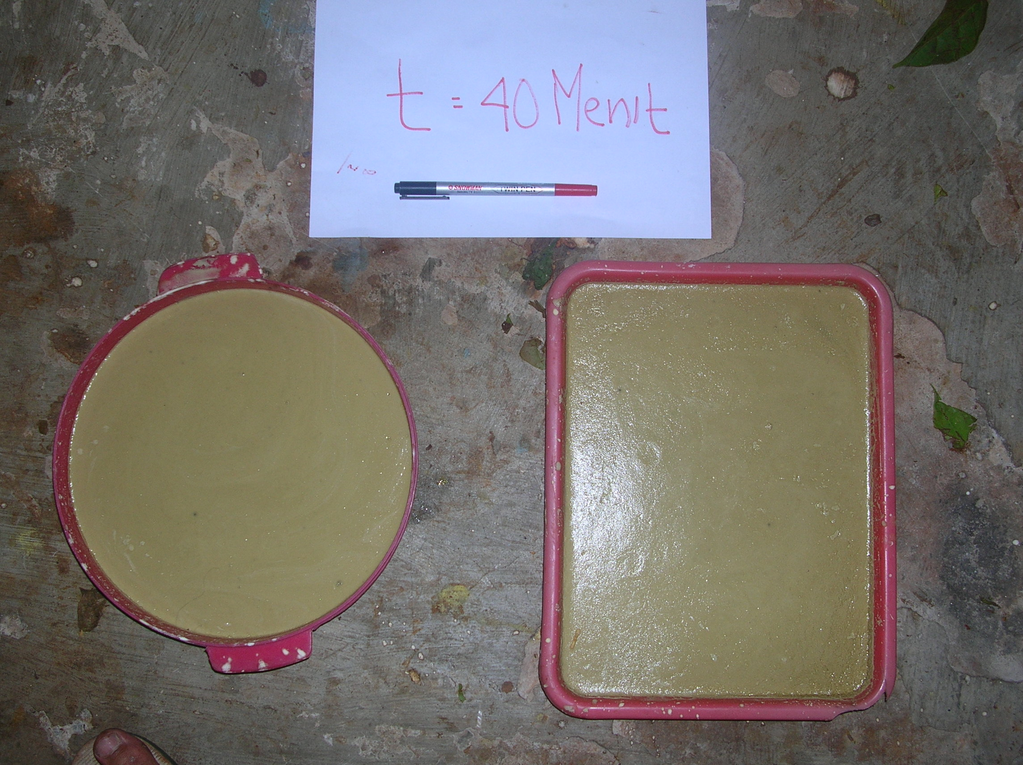

Daun gambir setelah direbus
Pasta gambir

(a) (b)
Gambar 3. a). Daun gambir setelah pelayuan selama 40 menit,
b). Getah yang dihasilkan setelah penekanan daun

Getah gambir yang berupa pasta dikeringkan dengan menggunakan lemari pengering dengan memanfaatkan udara kering yang dihasilkan oleh dehumidifier. Warnanya terlihat kekuning-kunigan. Gambar 4 memperlihatkan pengaruh lama pelayuan terhadap rendemen yang dihasilkan. Dan didapatkan masing-masing rendemen 7,3%, 5,6%, 8% dari berat awal daun. Pengurangan air dari getah gambir sekitar 80 % dari kondisi pasta/gambir basah [Ibnu, TA 2008].
Gambar 4 Pengaruh lama pelayuan daun terhadap berat rendemen yang dihasilkan

UCAPAN TERIMAKASIH
Terimakasih tidak terhingga disampaikan kepada Direktorat Jenderal Pendidikan Tinggi, Departemen Pendidikan Nasional, yang telah membiayai penelitian ini melalui Surat Perjanjian Pelaksanaan Pekerjaan Penelitian Nomor: 120/H.16/PL/HB.PSN/IV/2009,Tanggal 16 April 2009. Demikian juga terimakasih ditujukan kepada segala pihak khususnya kepada mahasiswa Jurusan Teknik Mesin yang terkait dalam penyelesaian kegiatan ini untuk tugas akhir mereka.

KESIMPULAN
Setelah melakukan penelitian ini dan didapatkan hasil seperti yang dijelaskan pada bab sebelumnya, maka dapat disimpulkan beberapa hal sebagai berikut :
- Peralatan yang telah dikembangkan ini dapat dijadikan sebagai salah satu alternatif dalam mengekstak daun gambir yang mampu menghasilkan gambir bermutu tinggi dengan kapasitas relatif baik.
- Proses pelayuan dengan uap air ini yang paling baik adalah pelayuan selama 40 menit dimana didapatkan rendemen yang paling tinggi yaitu sebanyak 8%.

DAFTAR PUSTAKA
- Susilobroto, Bambang. 2000. Keragaan Industri Pengolahan Gambir dan Penyulingan Nilam dan Peluang Pasar. Kanwil Depperindag. Sumatera Barat.
- Hairul Abral, 2006, Pengembangan Alat Pengolahan Gambir Berkapasitas Tinggi, Penelitian PHK A2, Mesin Unand. Padang
- Kanwil Departemen Perindustrian dan Perdagangan Sumatera Barat. 1991. Prospek Penerapan Teknologi Dalam Pengolahaan Gambir. Makalah Kanwil Depperindag Sumatera Barat.
- Kanwil Departemen Perindustrian dan Perdagangan Sumatera Barat. 1993. Pedoman Peningkatan Mutu Gambir. Kanwil Depperindag. Sumatera Barat.
- Kanwil Departemen Perindustrian dan Perdagangan Sumatera Barat. 2000. Prospek Penerapan Teknologi Dalam Pengolahan Gambir. Kanwil Depperindag Sumatera Barat.
- Triputranto, A dan Ihsan Zainuddin. 2000. Desain dan Rekayasa Pengolahan Gambir, BPTP Sukarami.
- www.nsgifu.jp, 2006, List of Compounds: Nagara Science Co. Ltd, Japan.
- Shinji I., (2001). Anti-Aging-Aggent, US Patent 2001/0012524 A1
- Sait, S., Sumarsi. Dan J. Sunaryo. 1989. Penelitian dan Pengembangan Komponen Utama Gambir (Catechin) sebagai Bahan Industri. Komunikasi NO. 265. Balai Besar Industri Hasil Pertanian. Bogor.
- Saleh, M. 1997. Pengaruh Kepadatan Massa Campuran Daun dan Ranting Tanaman Gambir dalam Kapuk pada Beberapa Tingkat Lama Perebusannya Terhadap Rendemen dan Mutu Gambir. Skripsi Fakultas Pertanian, Unand.
- Thorpe, J.F., Whiteley, M.A. 1921. Thorpe’s Dictionery of Applied Chemistry. Fourth Edition, Vol. II. Longmans, Green and Co. London, 434-438.
- Har Adi Basri, 2004. Industrialisasi Pedesaan Berbasis Perkebunan Sebagai Strategi Peningkatan dan Pengembangan Agribisnis Gambir Di Propinsi Sumatera Barat: Disampaikan pada Seminar Nasional Tumbuhan Obat Indonesia XXVI, Universitas Andalas. Padang
- Wed, 13 April 2004, Gambir untuk kesehaan tenggorokan, Republika on line.
- Wikipedia, Februari 2006. Gambir (tanaman). Wikipedia Indonesia
- Ramal Saleh, 2006. informasi langsung, Industri Kecil Pengelola Gambir, Padang

